
2025年 7月1日
株式会社ホビージャパン
ホビージャパンMOOK
爆上戦隊ブンブンジャー
公式完全読本
2025年7月1日(火)発売
株式会社ホビージャパン（本社：東京都渋谷区、代表取締役社長：松下大介）は、大人気作『爆上戦隊ブンブンジャー』の全軌跡をまとめたムック「爆上戦隊ブンブンジャー公式完全読本」を2025年7月1日(火)より全国書店で発売いたします。

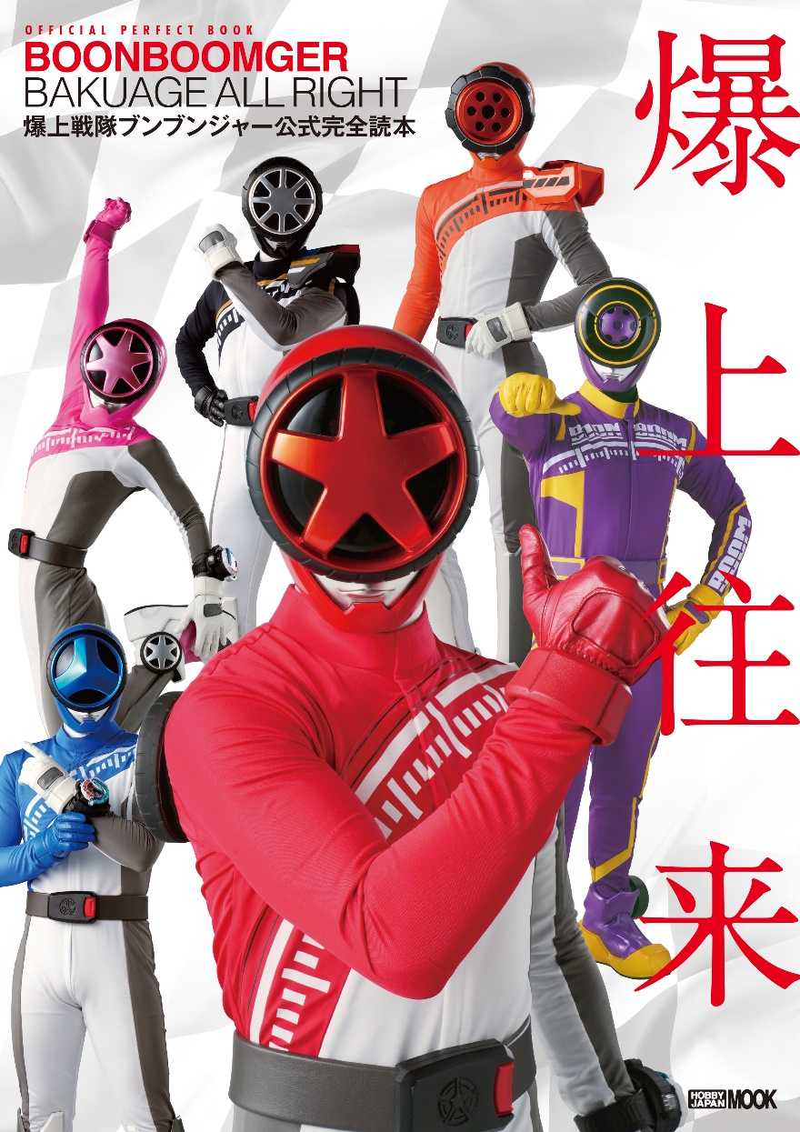
大人気作『爆上戦隊ブンブンジャー』を総括！
スーパー戦隊シリーズ『爆上戦隊ブンブンジャー』を総括したムック「爆上戦隊ブンブンジャー公式完全読本」が7月1日（火）に発売！
公式完全読本シリーズ最新版！ バクアゲに走り抜けた『爆上戦隊ブンブンジャー』テレビシリーズから最新Vシネクスト『爆上戦隊ブンブンジャーVSキングオージャー』まで、ブンブンジャーの軌跡を総括するムック本が発売します。ブンブンジャーの6人を演じたレギュラーキャストはもちろん、声優、スーツアクターやプロデューサー、脚本家、監督、デザイナーといったスタッフ陣へのインタビューでブンブンジャーの1年間を徹底的に掘り下げる永久保存版です！
【キャスト】
井内悠陽／葉山侑樹／鈴木美羽／齋藤璃佑／相馬理／宮澤佑／ハシヤスメ・アツコ
長戸勝彦／堀部圭亮／桜井玲香／伊礼姫奈

【声優】
松本梨香／花江夏樹
諏訪部順一／水樹奈々／諸星すみれ／神谷浩史／くじら／森久保祥太郎／磯部勉

【スーツアクター】
森博嗣×藤田洋平／米岡孝弘×坂梨由芽×伊藤茂騎×尾野透雅／蔦宗正人×高田将司
おぐらとしひろ／宮澤雪／清家利一／蜂須賀祐一／村岡弘之／齊藤謙也

【スタッフ】
［プロデューサー］久慈麗人 ［メインライター］冨岡淳広
［監督］中澤祥次郎／渡辺勝也／加藤弘之／葉山康一郎／竹本昇／宮﨑駿 ［脚本］山口宏／樋口達人／森地夏美／古怒田健志／北条千夏
［音楽］池田善哉×横関公太 ［アクション監督］渡辺淳 ［特撮監督］佛田洋／小串遼太郎（特撮研究所） ［視覚効果］斉藤幸一（日本映像クリエイティブ） ［キャラクターデザイン］バンダイ×PLEX（キャラクターデザイン） ［クリーチャーデザイン］島本和彦とビッグバンプロジェクト

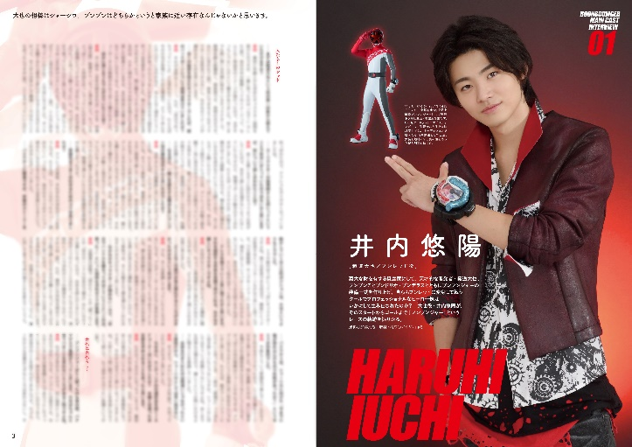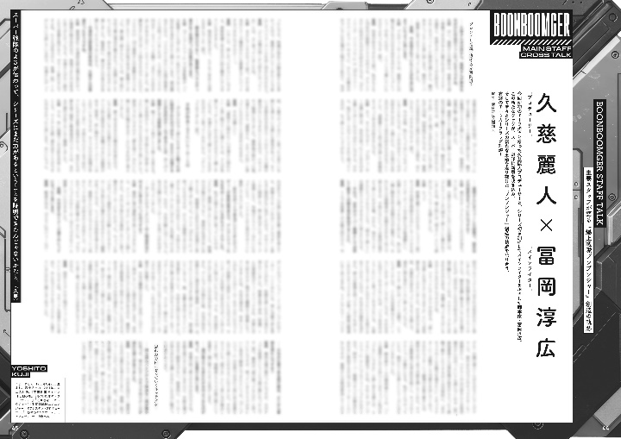
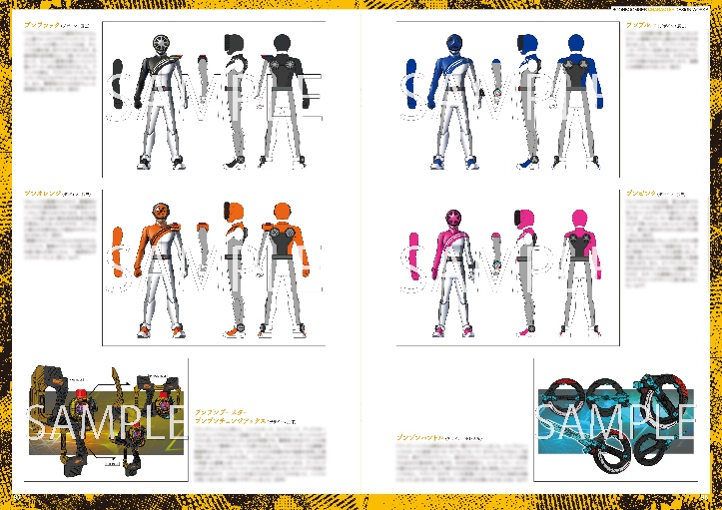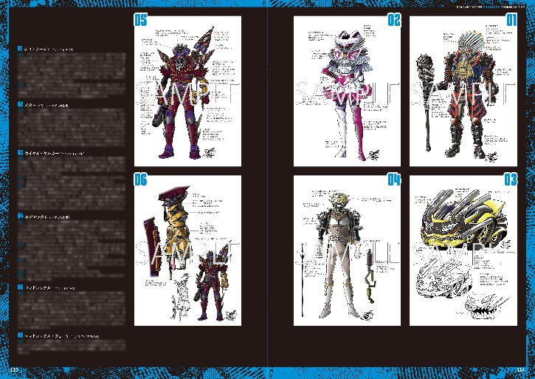
【商品情報】
爆上戦隊ブンブンジャー公式完全読本
●発売日：2025年7月1日（火）発売
●定価：3,300円（本体3,000円＋税10%）
●雑誌コード：68160-68
●ISBNコード：978-4-7986-3876-8
●JANコード：9784798638768
●判型：A4判 平綴じ
●発売元：ホビージャパン

【権利表記】
©テレビ朝日・東映AG・東映

【プレスリリースに関するお問い合わせは下記まで】
株式会社ホビージャパン 広報宣伝課 並木・岡本
〒151-0053 東京都渋谷区代々木 2-15-8 E-mail：pr@hobbyjapan.co.jp
TEL：03-5304-9115 URL：https://hobbyjapan.co.jp/

